System Windows
SCREENY całego pulpitu mają być na nich zaznaczone elementy z których korzystacie do wypełnienia tabelki.

Zadanie 1
Na stacji roboczej w systemie Windows za pomocą dostępnych narzędzi systemowych sprawdź parametry systemu operacyjnego oraz zainstalowanych podzespołów, ujęte w Tabeli 1. System operacyjny i podzespoły.

Badany element systemu | Parametr | Wartość parametru
System operacyjny | Nazwa | Microsoft Windows 10 Pro
System operacyjny | Wersja | 10.0.19043
Płyta główna | Producent | Gigabyte Technology Co. Ltd
Płyta główna | Numer seryjny lub wersja | Z97-D3H
Karta graficzna | Producent | Intel(R)
Karta graficzna | Ilość pamięci graficznej | 1,00 GB

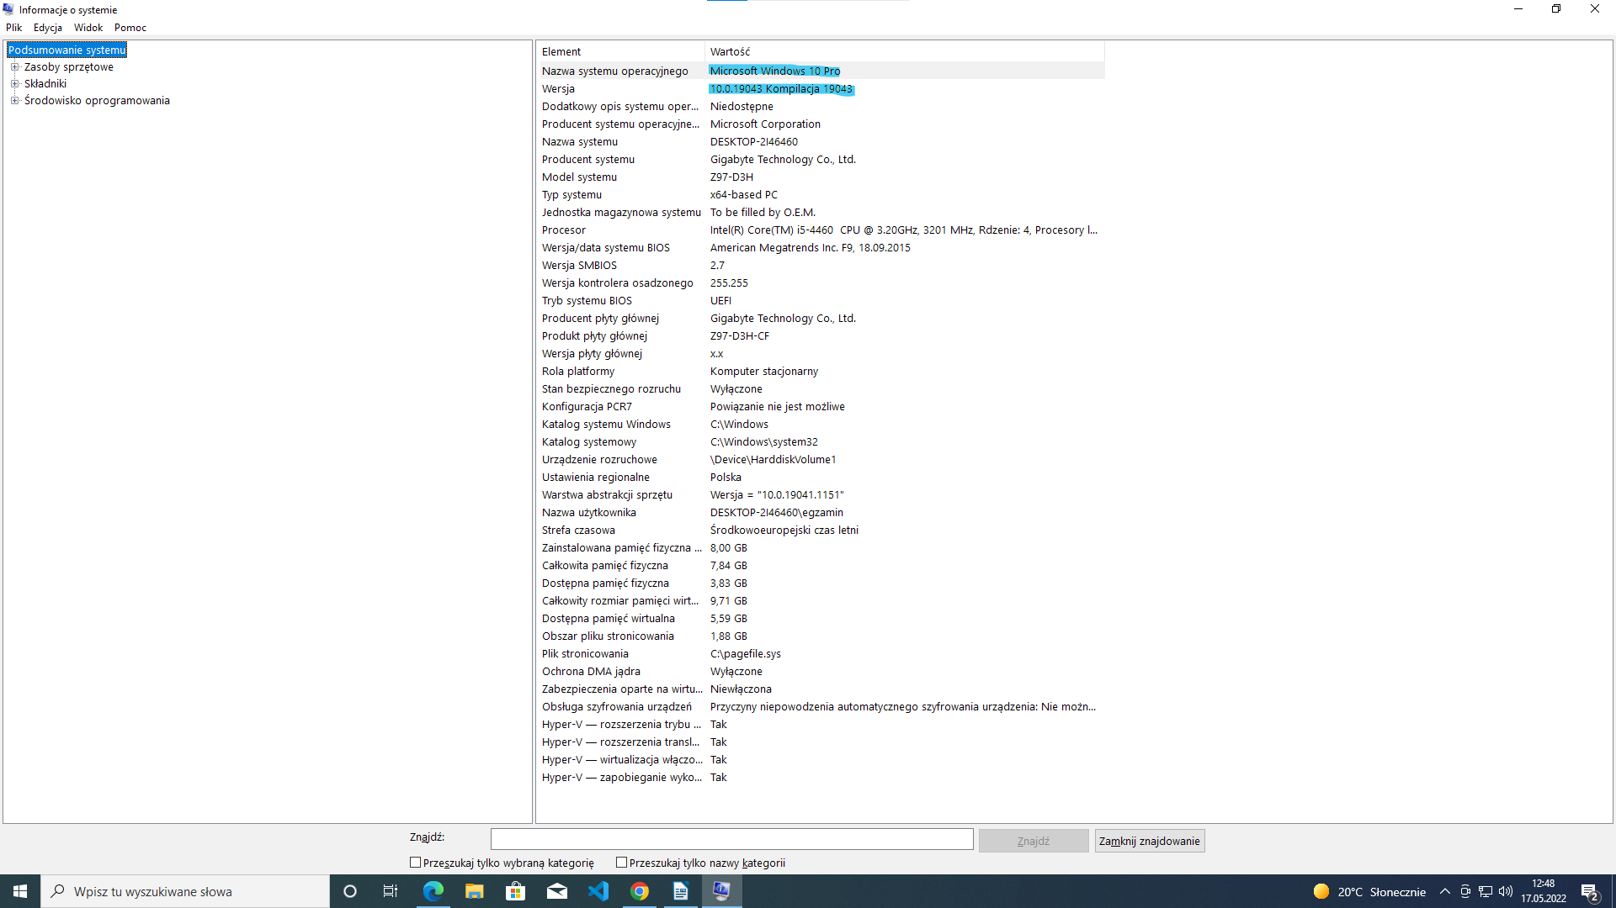
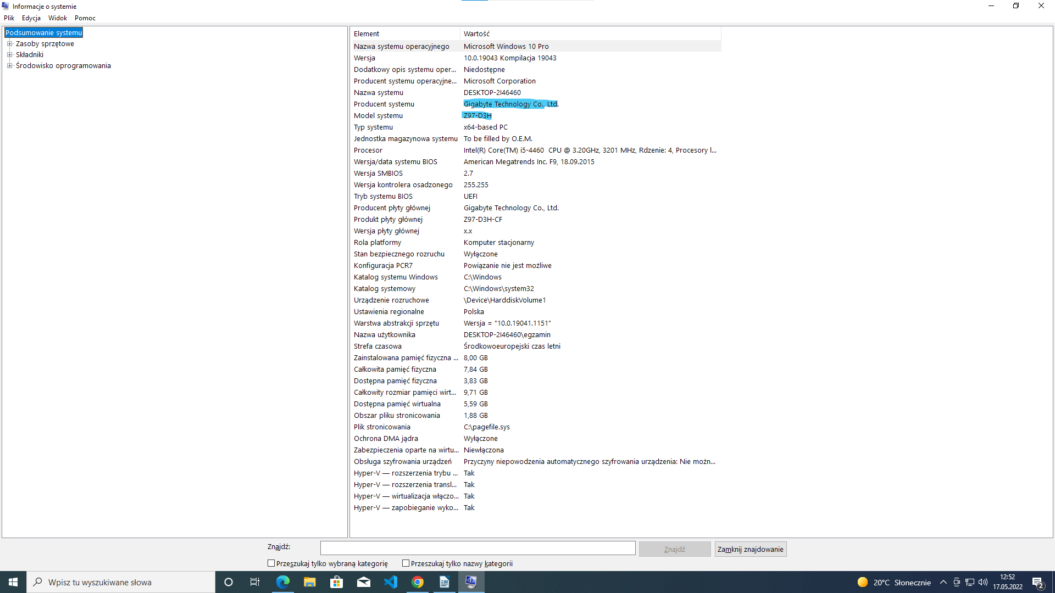
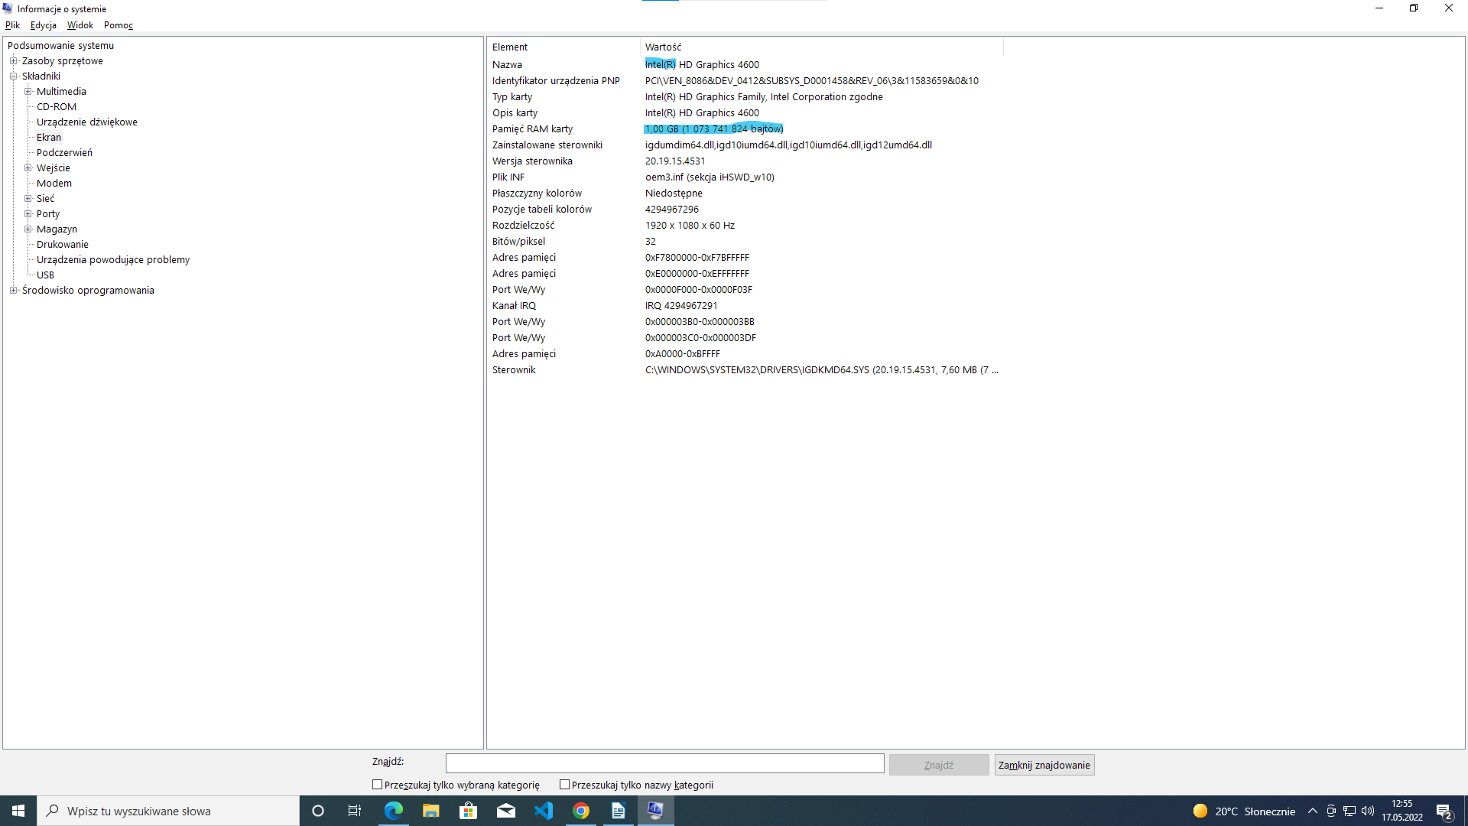

Zadanie 2
Na stacji roboczej w systemie Windows za pomocą dostępnych narzędzi systemowych sprawdź parametry systemu operacyjnego oraz zainstalowanych podzespołów ujęte w Tabeli 1. System operacyjny i podzespoły.

Badany element systemu | Parametr | Wartość parametru
System operacyjny | Nazwa | Microsoft Windows 10 Pro
System operacyjny | Urządzenie rozruchowe | \Device\HarddiskVolume1
Pamięć wirtualna | Całkowity rozmiar | 9,71 GB
Pamięć wirtualna | Obszar pliku stronicowania | 1,88 GB
Karta sieciowa bezprzewodowa | Identyfikator urządzenia PNP | ---

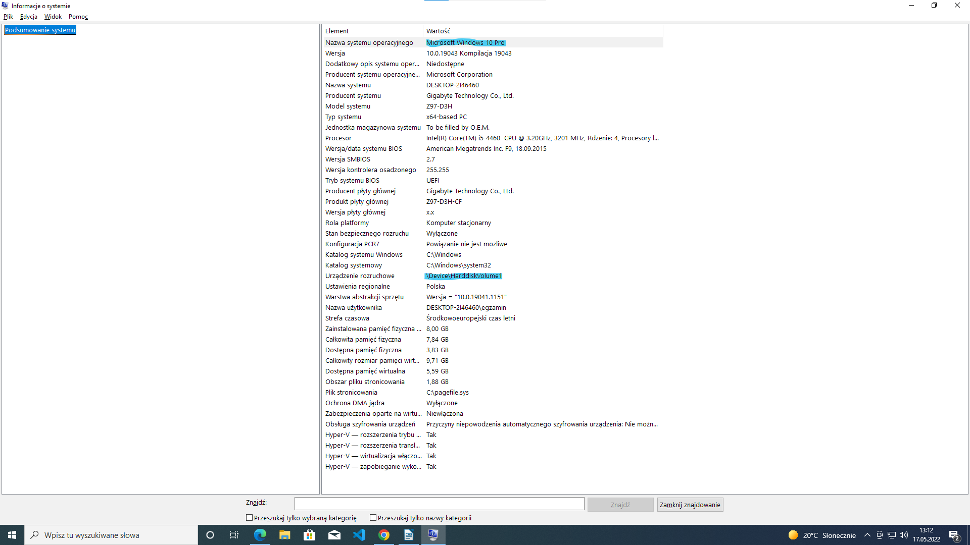

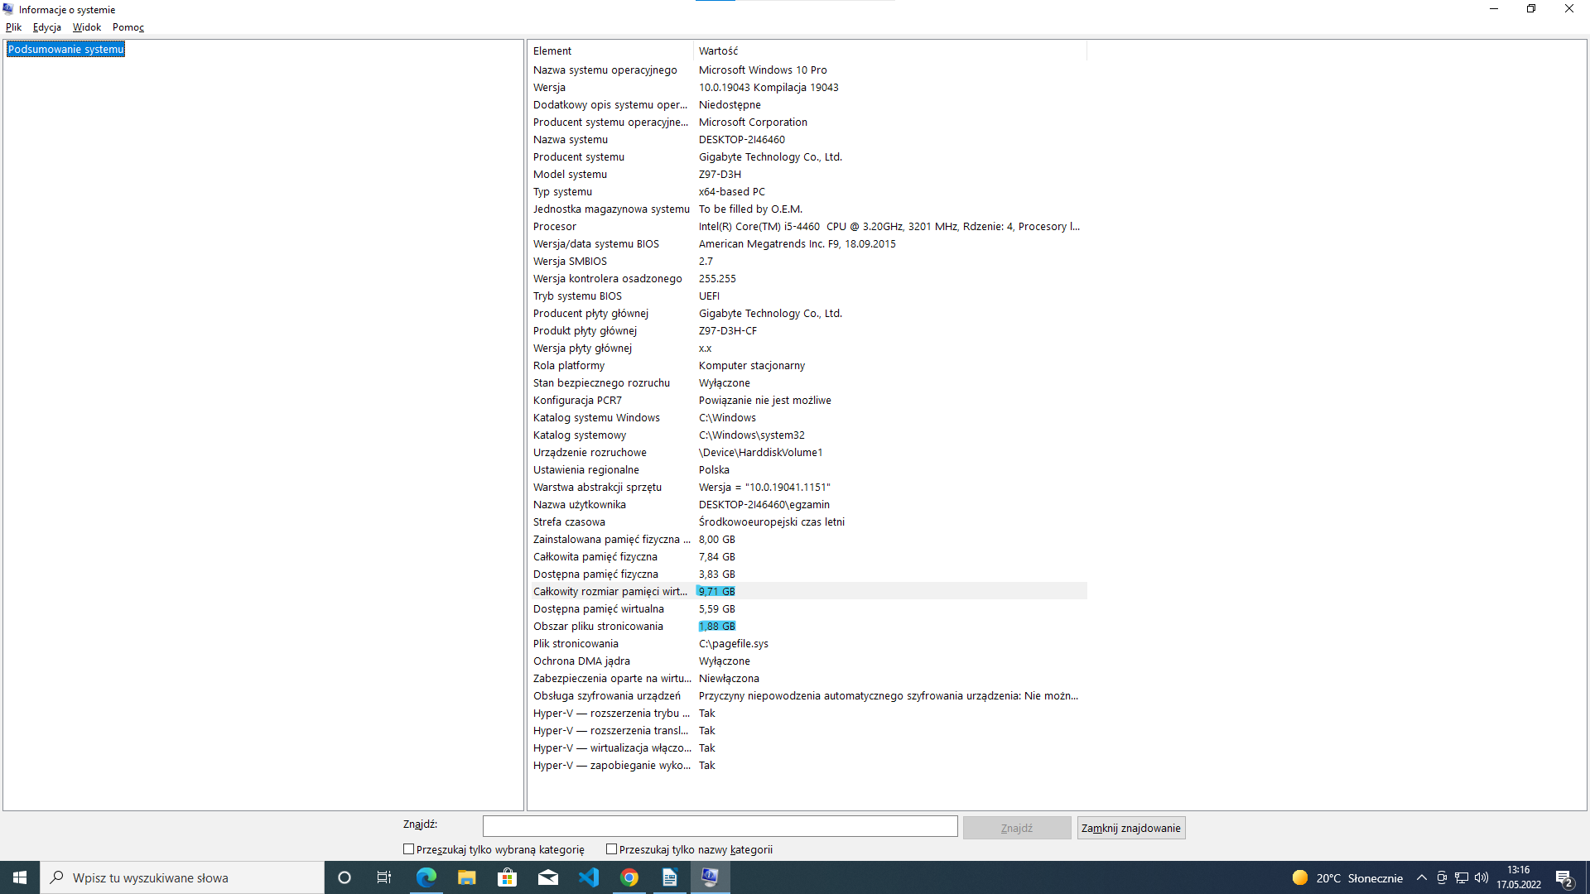

Zadanie 3
Na stacji roboczej skonfiguruj system Windows według następujących zaleceń:
a) skonfiguruj przewodowy interfejs sieciowy:
- nazwa: LAN_S
- adres IP: 172.16.12.2/24
- brama domyślna: adres IP serwera
- serwer DNS: localhost
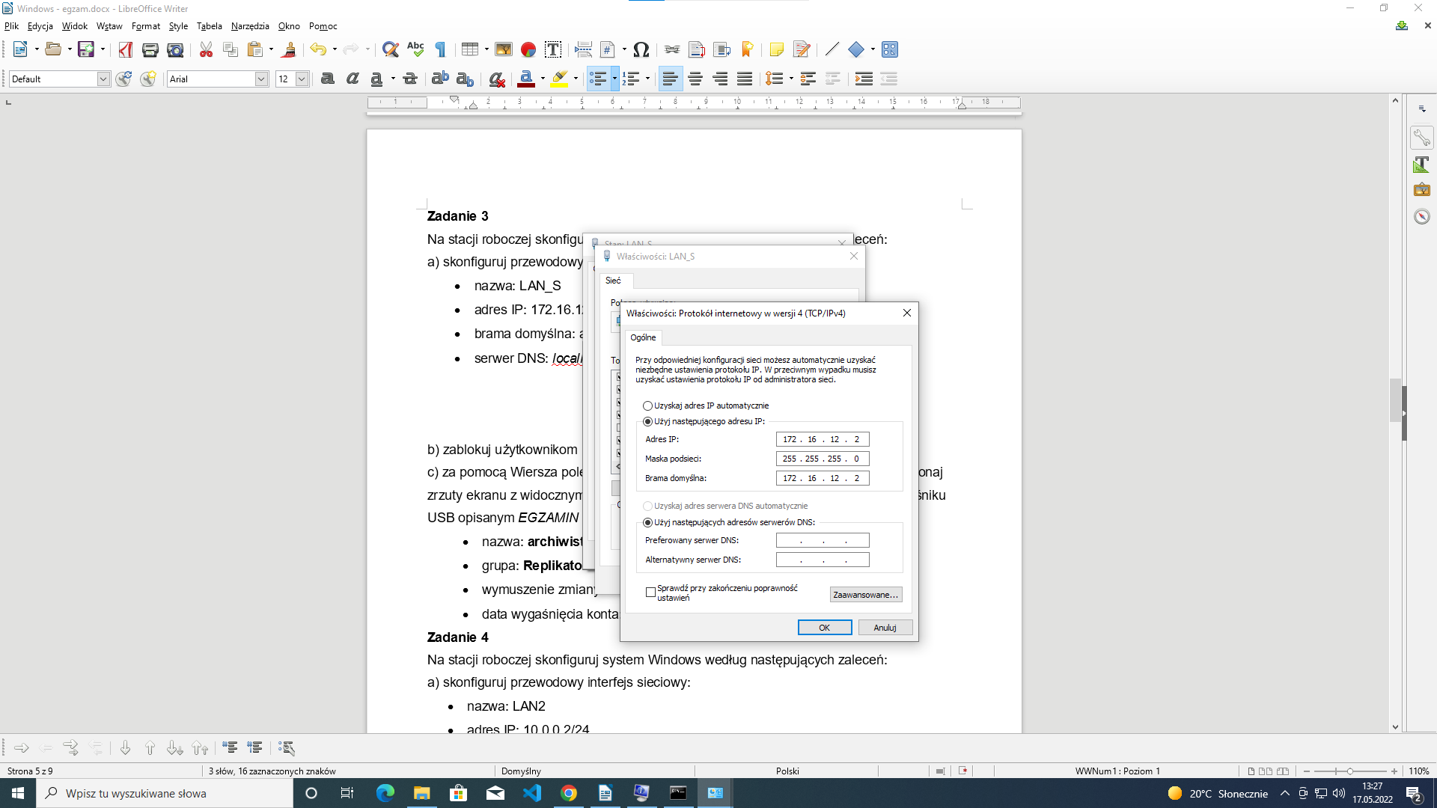

b) zablokuj użytkownikom możliwość dopasowywania pasków narzędzi Pulpitu.

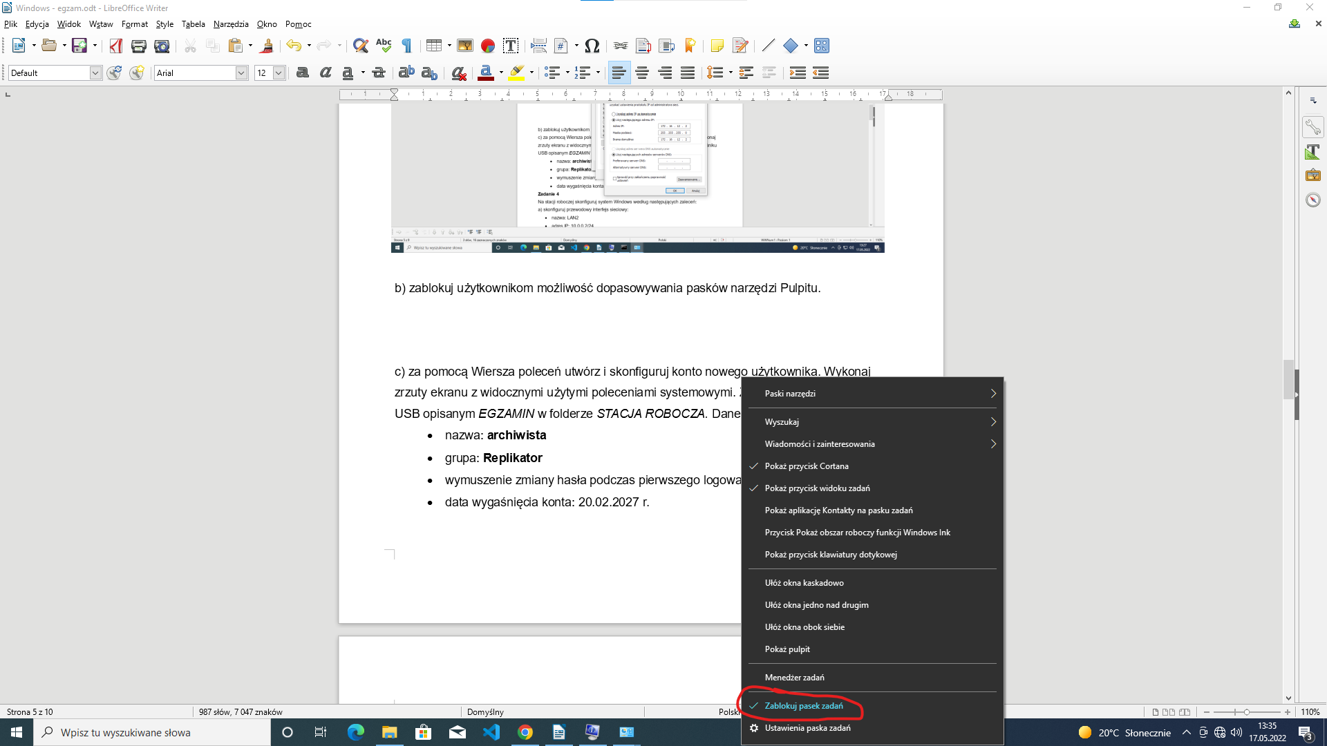

c) za pomocą Wiersza poleceń utwórz i skonfiguruj konto nowego użytkownika. Wykonaj zrzuty ekranu z widocznymi użytymi poleceniami systemowymi. Zrzuty zapisz na nośniku USB opisanym EGZAMIN w folderze STACJA ROBOCZA. Dane konta:
- nazwa: archiwista
- grupa: Replikator
- wymuszenie zmiany hasła podczas pierwszego logowania
- data wygaśnięcia konta: 20.02.2027 r.

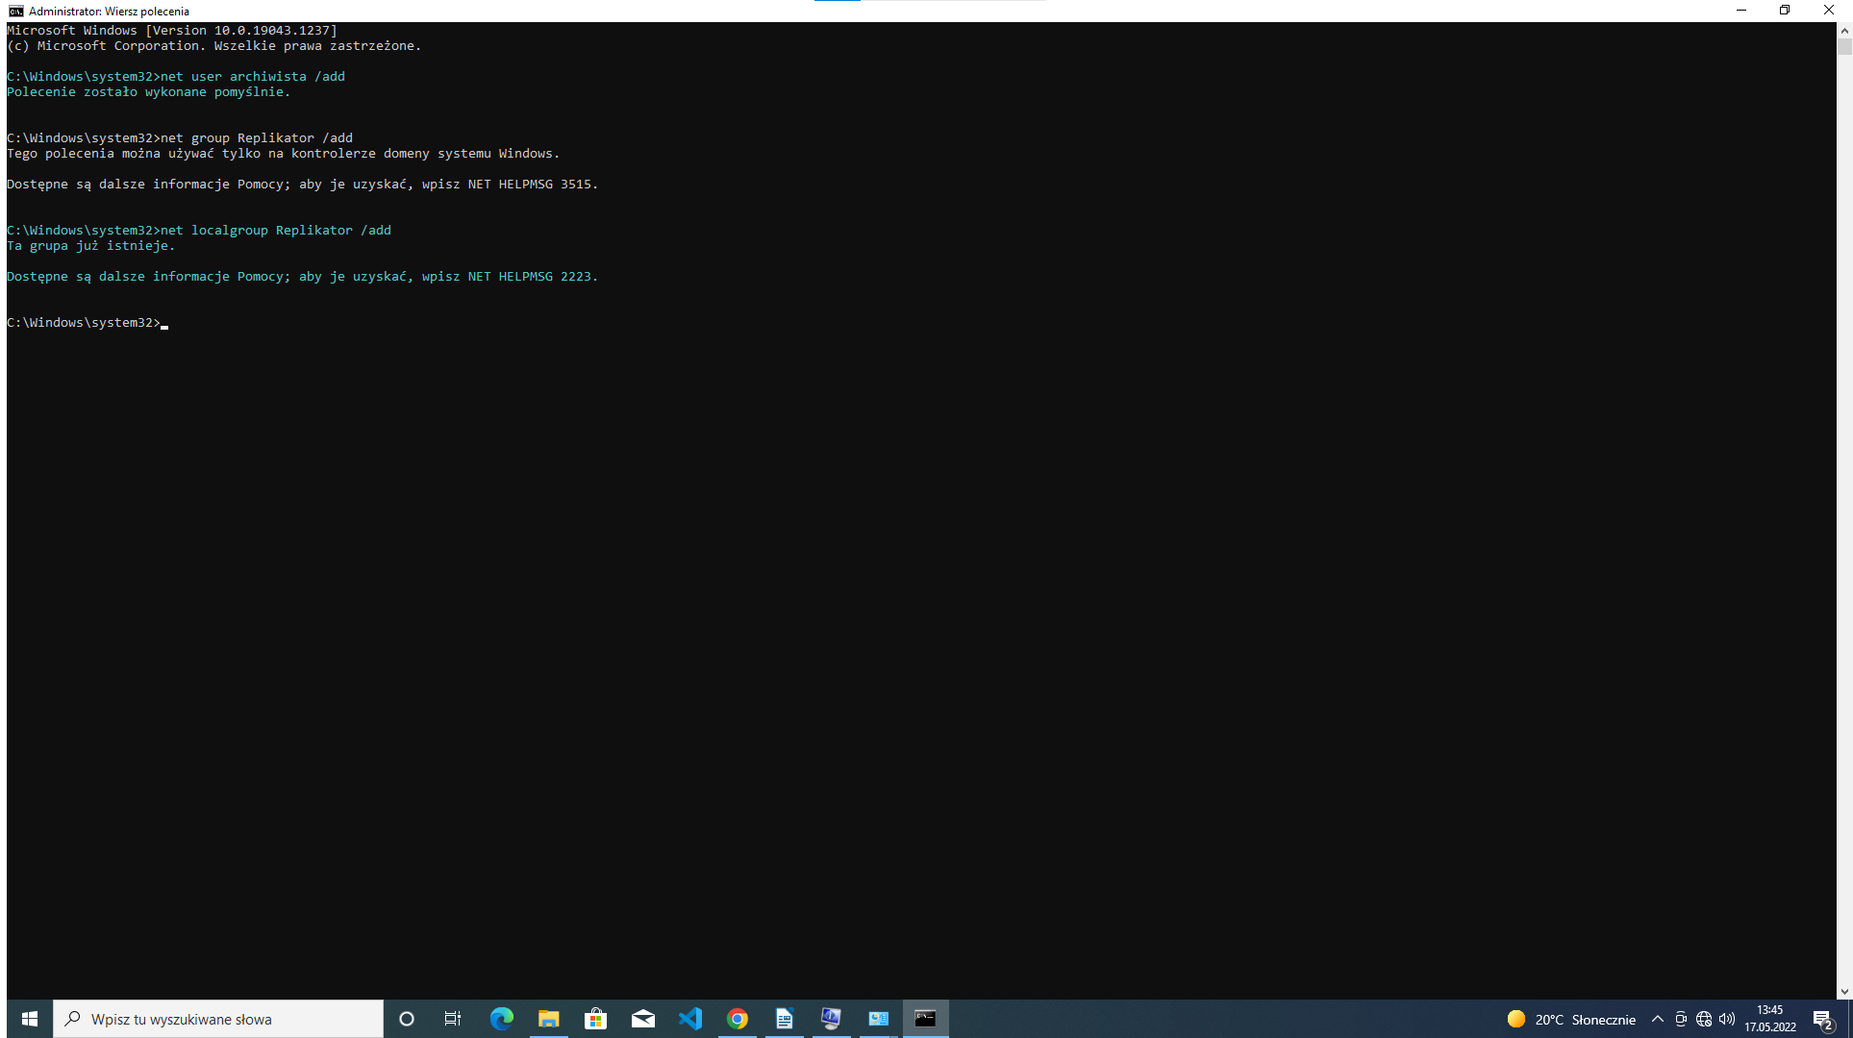

Zadanie 4
Na stacji roboczej skonfiguruj system Windows według następujących zaleceń:
a) skonfiguruj przewodowy interfejs sieciowy:
- nazwa: LAN2
- adres IP: 10.0.0.2/24
- brama domyślna: adres IP serwera
- serwer DNS: localhost
b) skonfiguruj politykę haseł:
- maksymalny okres ważności hasła: 35 dni
- minimalny okres ważności hasła: 1 dzień
- minimalna długość hasła: 9 znaków
- liczba pamiętanych haseł: 12
- hasła powinny spełniać wymagania co do złożoności
c) codziennie powinna być wykonywana kopia zapasowa katalogu Dokumenty konta Administrator na nośniku USB
d) wykonaj eksport klucza HKEY_CURRENT_USER na nośnik USB opisany EGZAMIN do folderu STACJA ROBOCZA. Plik nazwij eksport.

Zadanie 5
Na stacji roboczej skonfiguruj system Windows według następujących zaleceń:
a) skonfiguruj bezprzewodowy interfejs sieciowy:
- adres IP: uzyskiwany automatycznie
- serwer DNS: localhost
b) przygotuj konsolę MMC zawierającą narzędzia (przystawki) do zarządzania stacją roboczą:
- nazwa: Moje_narzedzia
- lokalizacja: Pulpit użytkownika Administrator
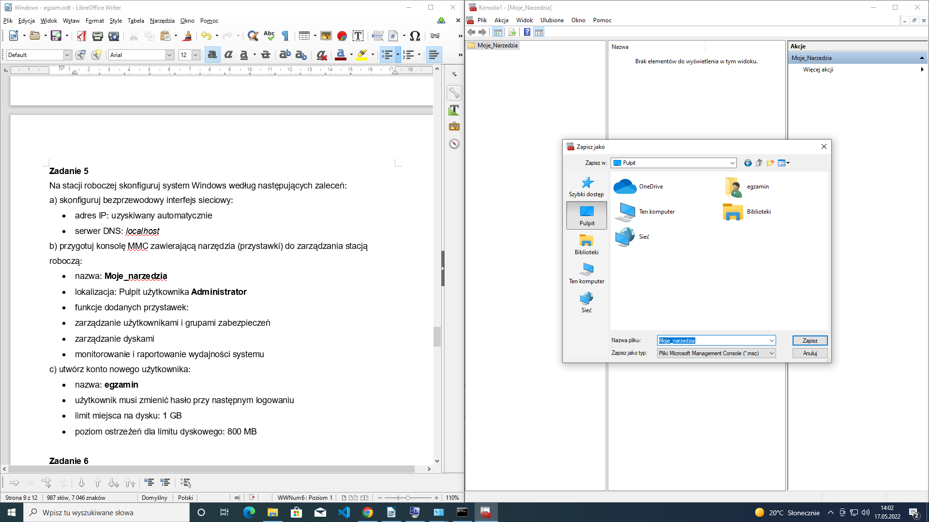

- funkcje dodanych przystawek:
- zarządzanie użytkownikami i grupami zabezpieczeń
- zarządzanie dyskami
- monitorowanie i raportowanie wydajności systemu
c) utwórz konto nowego użytkownika:
- nazwa: egzamin
- użytkownik musi zmienić hasło przy następnym logowaniu
- limit miejsca na dysku: 1 GB
- poziom ostrzeżeń dla limitu dyskowego: 800 MB

Zadanie 6
Utwórz konto użytkownika z ograniczonymi uprawnieniami, z następującymi ustawieniami:
‒ login: tester
‒ hasło: t@st@r1!
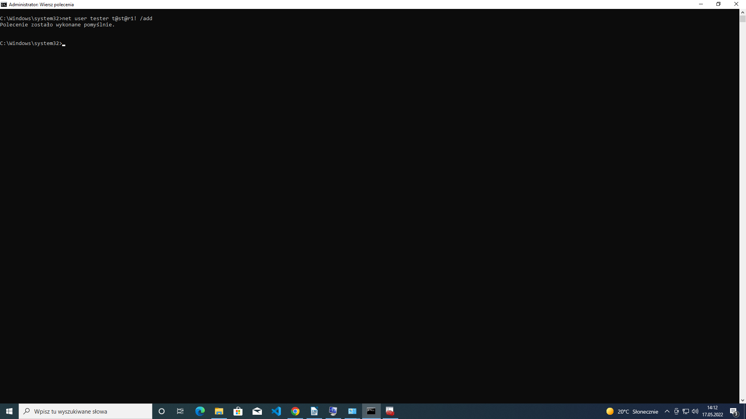
‒ pełna nazwa: software_tester

‒ użytkownik nie może zmienić hasła

‒ adres e-mail: tester@egzamin.local.pl

‒ godziny logowania: poniedziałek ÷ piątek, 8.00-16.00

‒ przypisz konto użytkownika tester do grupy Użytkownicy pulpitu zdalnego

Zadanie 7
Skonfiguruj system operacyjny Windows:
- utwórz w systemie konto użytkownika z ograniczonymi uprawnieniami z następującymi ustawieniami:
- login: tester
- hasło: ZAQ!2wsx
- minimalny okres ważności hasła: 20 dni
- próg blokady konta: 3 próby
- czas trwania blokady konta: 15 minut
- przypisz konto użytkownika tester do grupy Użytkownicy pulpitu zdalnego

Zadanie 8
Na stacji roboczej w systemie Windows przeprowadź test zainstalowanej i zapasowej karty graficznej
a) zainstaluj program GPU-Z i za jego pomocą sprawdź parametry zainstalowanej karty graficznej, ujęte w Tabeli 1. Porównanie kart graficznych. Tabela znajduje się w arkuszu egzaminacyjnym. Wykonaj zrzuty dokumentujące przeprowadzone testy, a następnie zapisz je w jednym pliku graficznym pod nazwą Test_karty1 na nośniku USB opisanym EGZAMIN
b) wyniki testu przeprowadzonego w programie GPU-Z zanotuj w Tabeli 1. Porównanie kart graficznych

c) (druga karta graficzna to RADEON HD 7770) dokonaj wyboru karty, która będzie miała większą wydajność podczas obróbki grafiki 3D w programie o zalecanych wymaganiach:
taktowanie procesora 3,9 GHz
pamięć RAM 8 GB karta graficzna z 16-bitową
głębią kolorów 2 GB pamięci

Swój wybór uzasadnij w Tabeli 1

Parametr | Zainstalowana karta graficzna | Zapasowa karta graficzna
Nazwa/ model | Intel(R) HD Graphics 4600
Nazwa, rozmiar i technologia wykonania procesora graficznego karty | Intel(R) HD Graphics 4600,
Wersja sterownika | 20.19.15.4531
Typ pamięci karty
Rozmiar pamięci karty | 1,00 GB
Przepustowość łącza
Wybór karty graficznej i uzasadnienie | Jest to zintegrowana karta graficzna zainstalowana w procesorze.

Zadanie 9
Na stacji roboczej skonfiguruj system Windows.
a) interfejs sieci przewodowej:
− nazwa połączenia: LAN2
− adres IP uzyskiwany automatycznie
− serwer DNS: adres IP serwera
b) nazwa komputera Stacja-X, gdzie X oznacza numer stanowiska egzaminacyjnego
c) polityka haseł: system wymaga od użytkowników hasła spełniające wymagania co do złożoności, o długości minimalnej 10 znaków oraz maksymalnym okresie ważności 30 dni
d) utwórz grupę użytkowników o nazwie Magazynierzy
e) utwórz konto użytkownika o nazwie magazynier z hasłem M@g@zynier1
f) przypisz konto magazynier do grupy Magazynierzy
g) skonfiguruj system, aby użytkownik magazynier posiadał prawo do zmiany czasu systemowego.

Zadanie 10
Na stacji roboczej skonfiguruj system Windows.
a) interfejs sieci przewodowej:
− nazwa połączenia: LAN002
− adres IP uzyskiwany automatycznie
− serwer DNS: localhost
b) nazwa komputera - Stacja-X, gdzie X oznacza numer Twojego stanowiska egzaminacyjnego
c) utwórz konto użytkownika o nazwie student z hasłem Stud3nt1
d) ustaw datę wygaśnięcia konta student na 1.02.2025 r.
e) wymuś dla użytkownika student zmianę hasła przy kolejnym logowaniu
f) skonfiguruj politykę haseł, aby system wymagał od użytkowników hasła o długości minimalnej 9 znaków
g) jako tapetę Pulpitu ustaw plik water.jpg znajdujący się na nośniku opisanym MATERIAŁY

Zadanie 11
Na stacji roboczej skonfiguruj system Windows. Wykonaj zrzuty ekranu potwierdzające wykonane czynności. Zrzuty zapisz na nośniku USB opisanym EGZAMIN w folderze stacja-robocza pod nazwami zgodnymi z literami podpunktów, np. a.jpg. W punktach b - c na zrzucie musi być widoczne użyte polecenie systemowe.
a) interfejs sieci bezprzewodowej:
− nazwa połączenia: NET002
− adres IP uzyskiwany automatycznie
− serwer DNS: localhost
b) wykorzystując polecenie systemowe utwórz folder o nazwie EGZAMINY na Pulpicie
c) wykorzystując polecenie systemowe do folderu EGZAMINY skopiuj plik Z1.7z zapisany na nośniku USB opisanym MATERIAŁY
d) nadaj użytkownikowi egzamin prawo pełnej kontroli do folderu EGZAMINY
e) zablokuj wszystkim użytkownikom systemu możliwość uruchamiania rejestru systemowego

